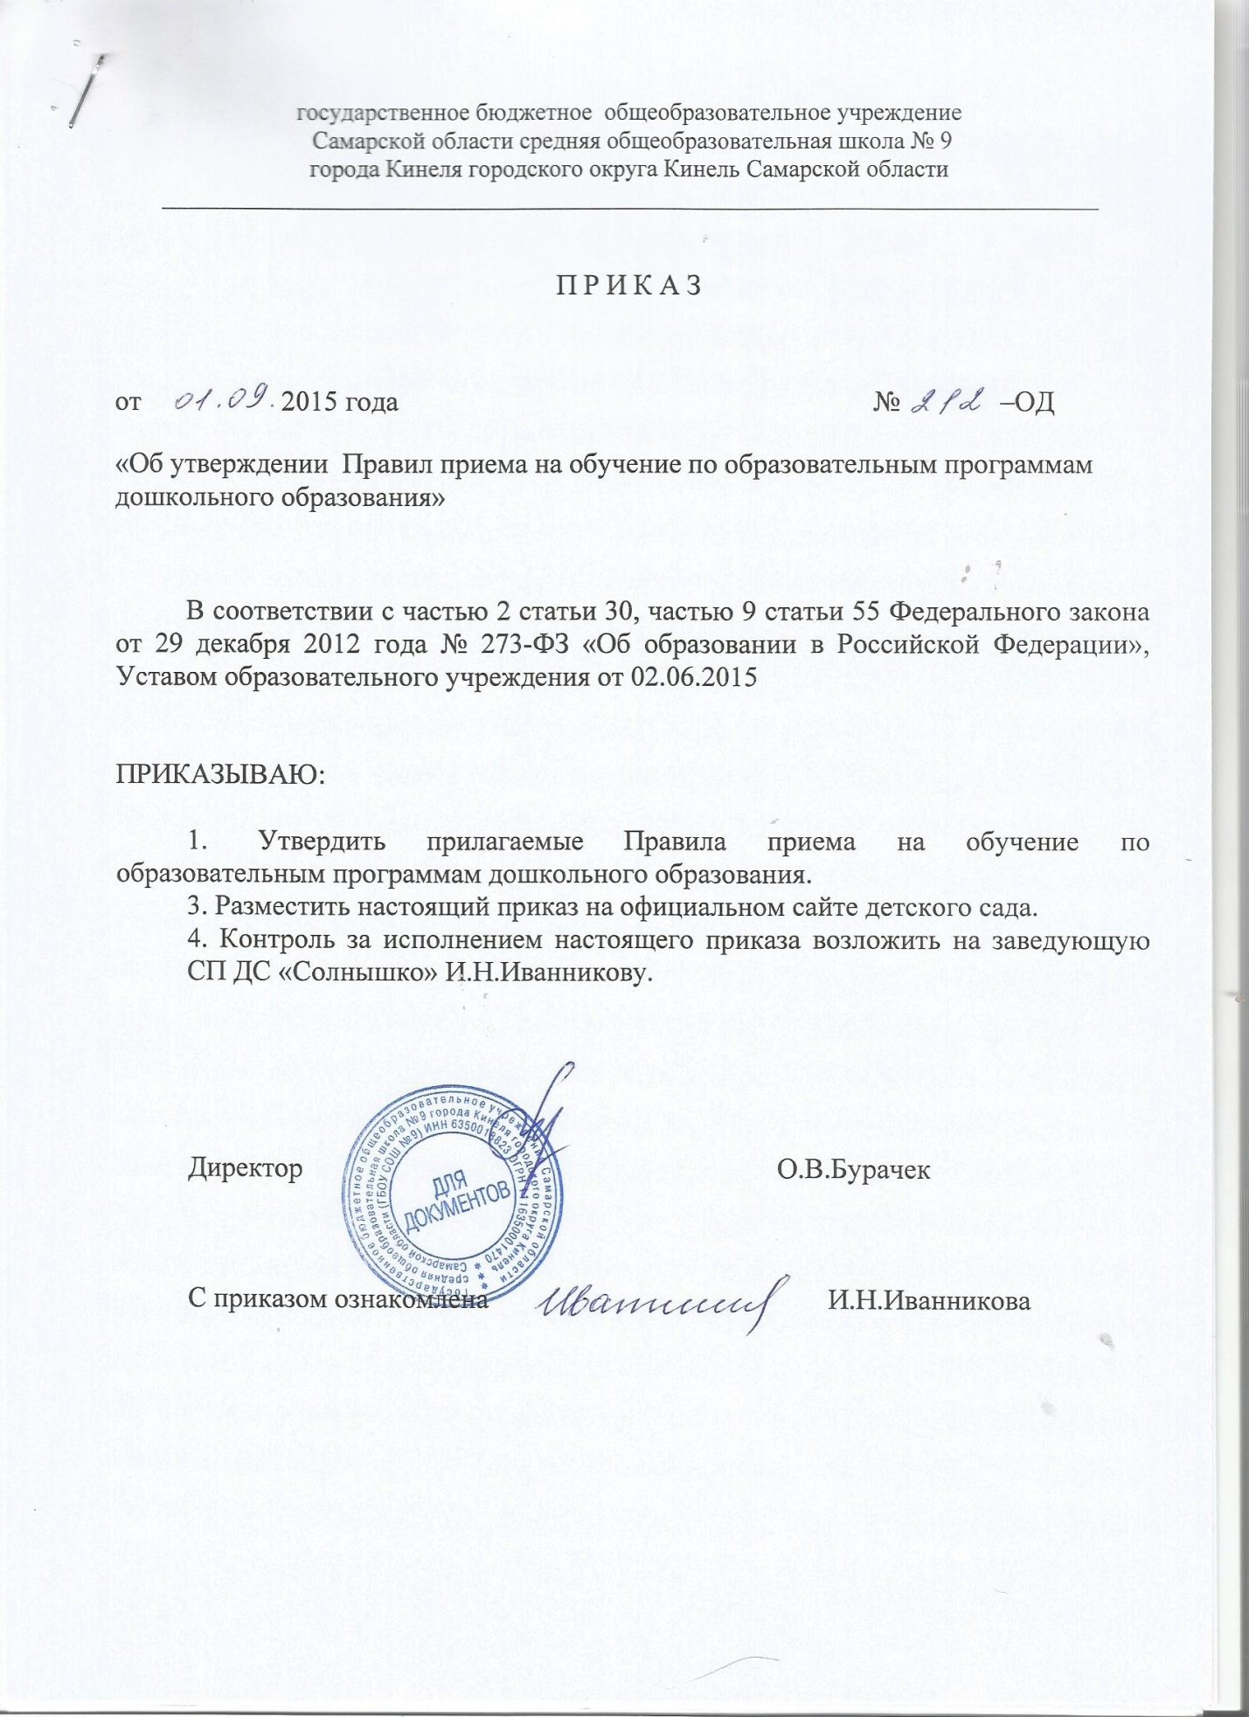

УТВЕРЖДЕНЫ
приказом директора
от 01.09..2015 № 212 -ОД

Правила приема на обучение

по образовательным программам дошкольного образования
- Настоящие Правила регламентируют прием граждан Российской Федерации в государственное бюджетное общеобразовательное учреждения Самарской области среднюю общеобразовательную школу №9 города Кинеля городского округа Кинель Самарской области (далее – учреждение) на обучение по образовательным программам дошкольного образования в структурных подразделениях учреждения.
- Помимо настоящих Правил прием граждан в учреждение регламентируется Федеральным законом 29 декабря 2012г. № 273-ФЗ «Об образовании в Российской Федерации», приказом Министерства образования и науки Российской Федерации от 8 апреля 2014 года № 293 «Об утверждении Порядка приема на обучение по образовательным программам дошкольного образования», другими федеральными нормативными правовыми актами и нормативными правовыми актами Самарской области.
Прием иностранных граждан и лиц без гражданства, в том числе соотечественников за рубежом, в учреждение за счет бюджетных ассигнований бюджета Самарской области и бюджета городского округа Кинель осуществляется также в соответствии с международными договорами Российской Федерации.
- Учреждение осуществляет прием на обучение по образовательным программам дошкольного образования всех граждан, имеющих право на получение дошкольного образования и проживающих на территории, за которой закреплено учреждение в соответствии с распорядительным актом Кинельского управления министерства образования и науки Самарской области о закреплении образовательных организаций за конкретными территориями городского округа Кинель.
- В приеме в государственную образовательную организацию может быть отказано только по причине отсутствия в ней свободных мест.
- Ответственный за прием в образовательное учреждение (лицо его замещающее) обязан ознакомить родителей (законных представителей) с уставом ОО, лицензией на осуществление образовательной деятельности, с образовательными программами и другими документами, регламентирующими организацию и осуществление образовательной деятельности, права и обязанности воспитанников.
Факт ознакомления родителей (законных представителей) ребенка с указанными документами фиксируется в заявлении о приеме в образовательную организацию и заверяется личной подписью родителей (законных представителей) ребенка.
- Прием в образовательную организацию осуществляется в течение всего календарного года при наличии свободных мест.
- Прием в образовательную организацию осуществляется по личному заявлению родителя (законного представителя) ребенка (Приложение 1) при предъявлении оригинала документа, удостоверяющего личность родителя (законного представителя), либо оригинала документа, удостоверяющего личность иностранного гражданина и лица без гражданства в Российской Федерации.
Образовательная организация может осуществлять прием указанного заявления в форме электронного документа с использованием информационно-телекоммуникационных сетей общего пользования.
Форма заявления размещается на информационном стенде и на официальном сайте образовательной организации в сети Интернет.
Прием детей, поступающих в образовательную организацию, осуществляется на основании медицинского заключения.
Для приема в образовательную организацию:
а) родители (законные представители) детей, проживающих на закрепленной территории, для зачисления ребенка в образовательную организацию дополнительно предъявляют оригинал свидетельства о рождении ребенка или документ, подтверждающий родство заявителя (или законность представления прав ребенка), свидетельство о регистрации ребенка по месту жительства или по месту пребывания на закрепленной территории или документ, содержащий сведения о регистрации ребенка по месту жительства или по месту пребывания;
б) родители (законные представители) детей, не проживающих на закрепленной территории, дополнительно предъявляют свидетельство о рождении ребенка.
Родители (законные представители) детей, являющихся иностранными гражданами или лицами без гражданства, дополнительно предъявляют документ, подтверждающий родство заявителя (или законность представления прав ребенка), и документ, подтверждающий право заявителя на пребывание в Российской Федерации.
Иностранные граждане и лица без гражданства все документы представляют на русском языке или вместе с заверенным в установленном порядке переводом на русский язык.
Копии предъявляемых при приеме документов хранятся в образовательной организации на время обучения ребенка.
Родители представляют в организацию: направление для зачисления ребенка в детский сад, медицинскую карту ребенка.
- Дети с ограниченными возможностями здоровья принимаются на обучение по адаптированной образовательной программе дошкольного образования только с согласия родителей (законных представителей) и на основании рекомендаций психолого-медико-педагогической комиссии.
- Подписью родителей (законных представителей) ребенка фиксируется согласие на обработку их персональных данных и персональных данных ребенка в порядке, установленном законодательством Российской Федерации.
- Заявление о приеме в образовательную организацию и прилагаемые к нему документы, представленные родителями (законными представителями) детей, регистрируются руководителем образовательной организации или уполномоченным им должностным лицом, ответственным за прием документов, в журнале приема заявлений о приеме в образовательную организацию (Приложение 2). После регистрации заявления родителям (законным представителям) детей выдается расписка в получении документов (Приложение 3), содержащая информацию о регистрационном номере заявления о приеме ребенка в образовательную организацию, перечне представленных документов. Расписка заверяется подписью должностного лица образовательной организации, ответственного за прием документов, и печатью образовательной организации.
- Дети, родители (законные представители) которых не представили необходимые для приема документы в соответствии с пунктом 7 настоящих Правил, остаются на учете детей, нуждающихся в предоставлении места.
- После приема документов, указанных в пункте 7 настоящих Правил, образовательная организация заключает договор об образовании по образовательным программам дошкольного образования (далее - договор) с родителями (законными представителями) ребенка.
- Руководитель образовательной организации издает распорядительный акт (Приказ) о зачислении ребенка в образовательную организацию в течение трех рабочих дней после заключения договора. Приказ в трехдневный срок после издания размещается на информационном стенде образовательной организации и на официальном сайте образовательной организации в сети Интернет.
После издания приказа ребенок снимается с учета детей, нуждающихся в предоставлении места в образовательной организации.
- На каждого ребенка, зачисленного в образовательную организацию, заводится личное дело, в котором хранятся все сданные документы.

Приложение 1

ЗАЯВЛЕНИЕ
о приеме в государственное бюджетное общеобразовательное учреждение Самарской области среднюю общеобразовательную школу № 10 города Кинеля
городского округа Кинель Самарской области, реализующее основную общеобразовательную программу дошкольного образования
структурное подразделение детский сад____________________________________________
^{наименование СП}
(далее – ГОУ)

Куда: ГБОУ СОШ № 10 г.о.Кинель
Наименование ГОУ
Кому: Директору
О.В.Бурачек
1. Сведения о ребенке:
1.1. Фамилия:_____________________________________________________
1.2. Имя:_________________________________________________________
1.3. Отчество (при наличии):_________________________________________
1.4. Дата рождения:_____________ Место рождения:_____________________
1.5. Сведения о свидетельстве о рождении или ином документе,
удостоверяющем личность ребенка:
1.5.1. Наименование документа:_____________________________________
1.5.2. Серия:________________________ Номер:_______________________
1.6. Сведения об адресе регистрации по месту жительства/пребывания ребенка:___________________________________________________________
__________________________________________________________________
наименование и реквизиты документа, подтверждающего указанные сведения
2. Сведения о заявителе:
2.1. Фамилия:_____________________________________________________
2.2. Имя:_________________________________________________________
2.3. Отчество (при наличии):_________________________________________
2.4. Сведения об основном документе, удостоверяющем личность заявителя:
2.4.1. Тип документа:_______________________________________________
2.4.2. Серия:________________________ Номер:________________________
2.4.3. Кем и где выдан:______________________________________________
_________________________________________________________________
2.4.4. Дата выдачи:_________________________________________________
2.4.5. Сведения об адресе регистрации по месту жительства/пребывания заявителя___________________________________________________________
2.4.6. Контактный телефон заявителя:__________________________________
2.5. Статус заявителя:
2.5.1. родитель: ___________________________________________________
Отец/Мать
2.5.2. уполномоченный представитель несовершеннолетнего:______________
_________________________________________________________________
Опекун/Законный представитель/Лицо, действующее от имени законного представителя
Документ, подтверждающий родство заявителя (или законность
представления прав ребенка):________________________________________
___________________________________________________________________

2.6. Документ, подтверждающий право заявителя на пребывание в Российской Федерации _________________________________________________________
___________________________________________________________________
(предъявляют родители (законные представители) детей, являющихся иностранными гражданами или лицами без гражданства)
2.7. Номер телефона:_______________________________________________
3. Право на вне/первоочередное предоставление места для ребенка в ГОУ
(льгота, подтверждается документом)
3.1. внеочередное _________________________________________________
________________________________________________________________
основание для предоставления, наименование и реквизиты подтверждающих документов
3.2 первоочередное_______________________________________________
_____________________________________________________________
основание для предоставления, наименование и реквизиты подтверждающих документов
4. Группа____________
4.1. направленность _____________________
5. Иные сведения и документы:______________________________________
__________________________________________________________________
6. С Уставом ГОУ, лицензией на осуществление образовательной деятельности, свидетельством о государственной аккредитации, с образовательными программами и другими документами, регламентирующими организацию и осуществление образовательной деятельности, права и обязанности обучающихся ознакомлен (на).

7. Дата подачи заявления: ____________________________________

Подпись заявителя: ___________________/_____________________________
Ф.И.О. заявителя

Приложение 2

Журнал

приема заявлений
__________________________________________________________________

№  п/п | Дата приема заявлений | ФИО родителя (законного представителя)представившего заявление | ФИО ребенка | Дата рождения ребенка | Наличие льготы | Дата автоматического комплектования | Перечень представленных документов | Подпись родителей (законных представителей) о получении расписки (с указанием даты получения расписки)
-Заявление
-Копия свидетельства о рождении ребенка или документ, подтверждающий родство заявителя
-Согласие на обработку персональных данных
-Согласие на обработку персональных данных в случае получения данных у третьих лиц/передача данных третьим лицам
-Справка (свидетельство) о регистрации ребенка по месту жительства
- Направление на зачисление ребенка в детский сад
-Копия документа, подтверждающего право родителей (законных представителей) на внеочередной или первоочередной прием ребенка в детский сад
-Медицинская карта
-Договор об образовании по образовательным программам дошкольного образования

Приложение 3

Расписка в получении документов при приеме в структурное подразделение детский сад «Солнышко» ГБОУ СОШ №9 г.Кинеля

От гр._________________________________________________________________
ФИО
в отношении ребенка____________________________________________________
Фамилия, имя, год рождения
приняты следующие документы:
- Заявление
- Копия свидетельства о рождении ребенка или документ, подтверждающий родство заявителя
- Согласие на обработку персональных данных,
- Согласие обработки персональных данных в случае получения данных у третьих лиц/передачи данных третьим лицам
- Справка (свидетельство) о регистрации ребенка по месту жительства
- Направление на зачисление ребенка в детский сад
- Копия документа, подтверждающего право родителей (законных представителей) на внеочередной или первоочередной прием ребенка в детский сад
- Медицинская карта ребенка
- Договор об образовании по образовательным программам дошкольного образования
Всего принято документов______________
Документы передал ______________________/_______________________/ ____________20_____г
Документы принял______________________/________________________/____________20_____г

